О поздравлении Лукашенко с Днём независимости
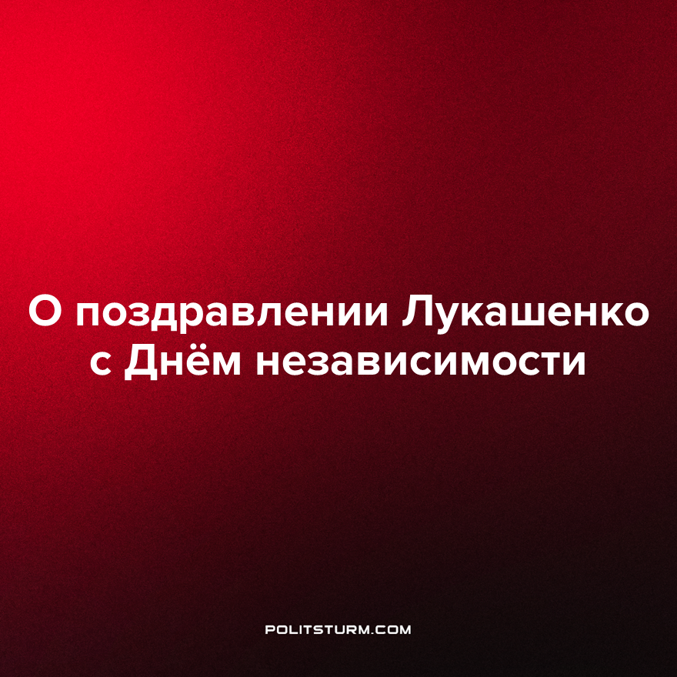

Оригинальная статья
2023-07-06
2 мин. на чтение

«Уважаемые соотечественники, гости нашей Беларуси!
Сегодня наша страна отмечает главный государственный праздник — День Независимости.
Мы встречаем его у подножия величественного памятника. Памятника, возведенного в честь героев, освободивших Беларусь от немецко-фашистских захватчиков.
Курган Славы — святое место. Здесь гремели ожесточенные бои, тысячи солдат и офицеров отдавали свои жизни, чтобы жили мы. Здесь кровью скрепились братские узы большой многонациональной страны.
Бойцы не делили себя на белорусов и русских, украинцев и казахов, армян и грузин, таджиков и киргизов, азербайджанцев, узбеков и других. Не делили землю на свою и чужую. Они сражались за наше одно Отечество.
Мы стоим на месте, где замкнулся "Минский котел". Наступательную операцию "Багратион" по праву называют триумфом советского военного искусства. Эта битва вошла в историю как крупнейшее поражение фашистских войск во Второй мировой войне.
Около 400 тысяч солдат, офицеров, генералов вермахта и СС были уничтожены и взяты в плен. Их показали всему миру. Провели позорным маршем по Красной площади, сразу смывая следы немецких сапог водой.
Новоявленным нацистам не мешало бы пересмотреть эти кадры кинохроники. Они хотят забыть, но мы с вами не должны это позволить. Это никто не должен забыть. Не должны забыть, чтобы не повторилось вновь.»
«Приходя к ним, к этим могилам и памятникам, склоняем голову перед своими соотечественниками. Благодарим воинов братских республик. Тысячи нашли последний приют в нашей земле. Имена многих носят улицы наших городов, они будут жить в сердце всего белорусского народа. Вечно будут жить.
Низкий поклон и вечная память победителям! Давайте почтим минутой молчания павших героев и зверски убитых мирных жителей.» — президент Республики Беларусь Александр Лукашенко.
В свою очередь новоявленные борцы с новоявленными нацистами хотят забыть, но мы не позволим, что советский народ сражался не за абстрактное отечество, а за конкретные материальные блага, завоеванные социалистической революцией. Которые явили себя в виде доступного жилья, всеобщего бесплатного образования и здравоохранения, а также гарантированное право на труд и справедливую долю в общественном производстве.
Национальности советского союза были объединены общим ведением хозяйства, что являлось материальным основанием для защиты общего Отечества. С развалом СССР экономические связи были нарушены, его бывшие нации стали обособленными, что привело к преобладанию националистических настроений.
Важным моментом является то, что фашизм возникает на базе монополистического капитализма, как организация террористической расправы над рабочим классом. Следовательно, в интересах всего рабочего класса свернуть засилье корпораций, освободив всё общество не только от возможности зарождения фашизма, но и от гнета эксплуатации и классового неравенства.
Наши предки сражались за нас, чтобы мы довели классовую борьбу против угнетателей до победного конца. Для этого они завещали нам марксизм-ленинизм — передовую теорию и практику классовой борьбы, построения справедливого общества, создания мира без войн, в котором люди нужны друг другу.
Источник: Белта - «Выступление Лукашенко на церемонии возложения венка и цветов в мемориальном комплексе "Курган Славы"» от 03 июля 2023 г.

Оригинальная статья

